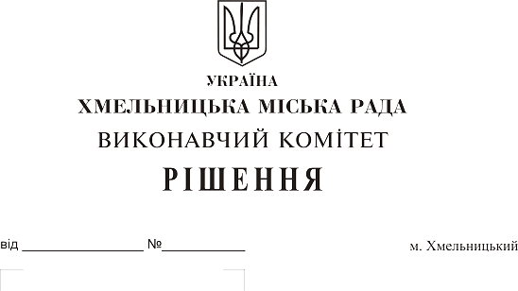
Про внесення на розгляд сесії міської ради пропозиції щодо внесення змін до рішення тридцять другої сесії Хмельницької міської ради від 26.06.2019 року № 28

Розглянувши подання управління житлово-комунального господарства Хмельницької міської ради, керуючись Законом України «Про місцеве самоврядування в Україні», ст. ст. 104, 110-112 Цивільного кодексу України, Господарським кодексом України, виконавчий комітет міської ради

ВИРІШИВ:

1. Внести на розгляд сесії міської ради пропозицію щодо внесення змін в рішення тридцять другої сесії Хмельницької міської ради від 26.06.2019 року № 28 «Про припинення комунального підприємства «Управляюча муніципальна компанія «Заріччя» Хмельницької міської ради» виклавши додаток у новій редакції (додається).
2. Контроль за виконанням рішення покласти на заступника міського голови А. Нестерука.

Міський голова О. Симчишин

Додаток
до рішення виконавчого комітету
від «__»_______ 2019 р. № ____
Склад
ліквідаційної комісії з припинення комунального підприємства «Управляюча муніципальна компанія «Заріччя» Хмельницької міської ради
Голова комісії:
Вітковська Наталія Володимирівна | - заступник начальника управління - начальник планово-фінансового відділу управління житлово-комунального господарства Хмельницької міської ради,
Заступник голови комісії:
Путін Володимир Васильович | - заступник начальника управління по житловому господарству управління житлово-комунального господарства Хмельницької міської ради,
Секретар комісії:
Савицька Альона Віталіївна | - головний спеціаліст планово-фінансового відділу управління житлово-комунального господарства Хмельницької міської ради,
Члени комісії:
Воронюк Наталія Володимирівна | - заступник начальника відділу фінансів галузей виробничої сфери фінансового управління,
Бугаєнко Людмила Вікторівна | - начальник юридичного відділу управління житлово-комунального господарства Хмельницької міської ради,
Рейман Алла Олександрівна | - начальник відділу бухгалтерського обліку та звітності, головний бухгалтер управління житлово-комунального господарства Хмельницької міської ради,
Морозова Оксана Володимирівна | - головний бухгалтер комунального підприємства «Управляюча муніципальна компанія «Озерна» Хмельницької міської ради,
Паламарчук Віктор Анатолійович | - депутат Хмельницької міської ради,

Керуючий справами виконавчого комітету Ю. Сабій

Начальник управління
житлово-комунального господарства В. Новачок

